Рабочий лист
- Прочитайте текст. Используя материалы для ученика, определите, из какого произведения С.Т. Аксакова взят этот фрагмент. Напишите, как он связан со сказкой писателя «Аленький цветочек».
«Скорому выздоровлению моему мешала бессонница... По совету тётушки, позвали один раз ключницу Пелагею, которая была великая мастерица сказывать сказки и которую даже покойный дедушка любил слушать... Пришла Пелагея, немолодая, но ещё белая, румяная... села у печки и начала говорить, немного нараспев: “В некиим царстве, в некиим государстве...”»
________________________________________________________________________________________________________________________________________________________________________________________________________________________________________________________________________________________________________________________________________________________________________________________________________________________________________________________________________________________
- Используя материалы, размещённые в папке для ученика, ответьте на вопрос, чем русская народная сказка отличается от литературной. Заполните таблицу.

Русская народная сказка | Литературная сказка
Автор
Форма повествования
Время создания
Вариативность
Сюжет
Сказочный приём
- Сравните текст сказки С.Т. Аксакова «Аленький цветочек» и одноимённый спектакль ГАЦТК им. С.В. Образцова. Какие расхождения с текстом сказки вы заметили в постановке театра? Ответ запишите в таблицу.

Сказка С.Т. Аксакова «Аленький цветочек» | Спектакль ГАЦТК им. С.В. Образцова «Аленький цветочек»

- Какие элементы русского народного балагана использованы в спектакле «Аленький цветочек»? При выполнении этого задания воспользуйтесь материалами, размещёнными в папке для ученика.
_________________________________________________________________________________________________________________________________________________________________________________________________________________________________________________________________________________________________________________________________________________________________________________________________________________________________________________________________________________________________________________________________________________________________________________________________________________________________________________________________________________________________________________________________________________________________________________
____________________________________________________________
__________________________________________________________________________________________________________________________________________________________________________________________
___________________________________________________________
_________________________________________________________________________________________________________________________________________________________________________________________________________________________________________________________

- Рассмотрите внимательно фотографии эпизодов спектакля «Аленький цветочек». Какие русские народные музыкальные инструменты использованы актёрами? Ответ запишите. При выполнении задания воспользуйтесь материалами папки для ученика.

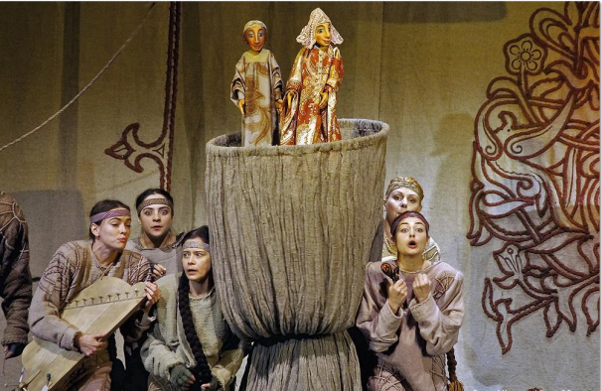
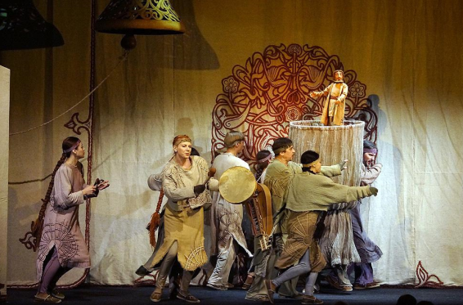
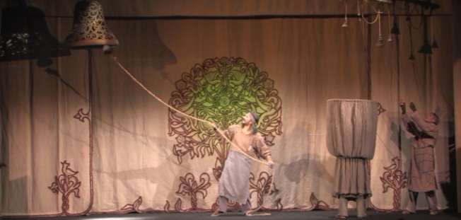
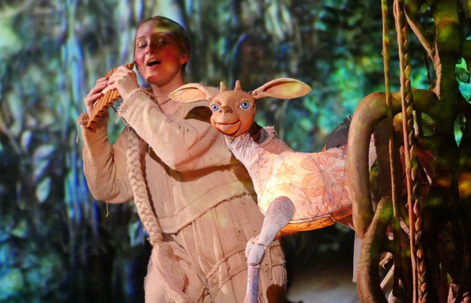

- Как в спектакле противопоставлены старшая, средняя и меньшая купеческие дочери? Напишите, какие приёмы, детали использовал для этого режиссёр?
___________________________________________________________________________________________________________________________________________________________________________________________________________________________________________________________________________________________________________________________________________________________________________________________________________________________________________________________________________________________________________________________________________________________________________________
__________________________________________________________________________________________________________________________________________________________________________________________

- Соотнесите фрагменты из спектакля «Аленький цветочек» и текст из сказки и восстановите хронологию событий, расположив рисунки в нужном порядке, пронумеруйте их. Какой фрагмент спектакля не соответствует тексту сказки? Ответ аргументируйте.

№ | Фрагмент из спектакля «Аленький цветочек» | Цитаты из текста сказки «Аленький цветочек»
 | 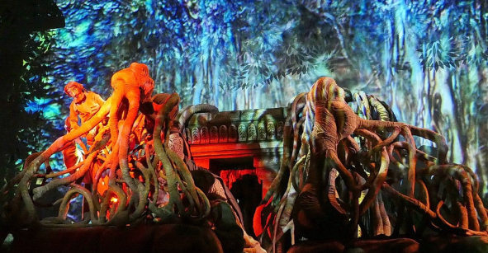
 | 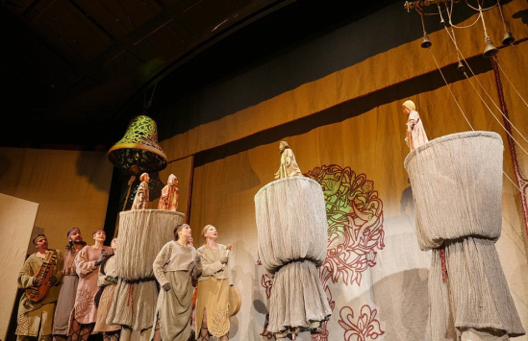
 | 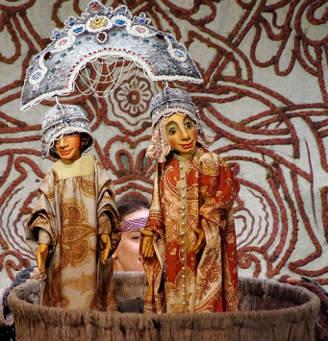
 | 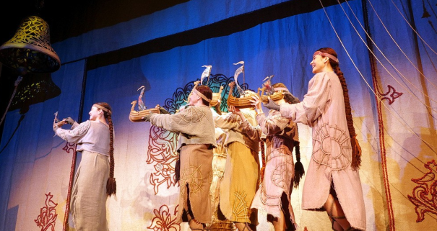
 | 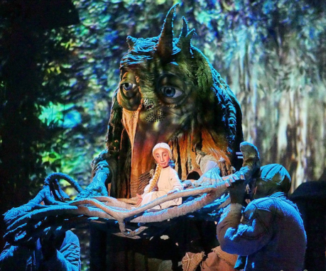
 | 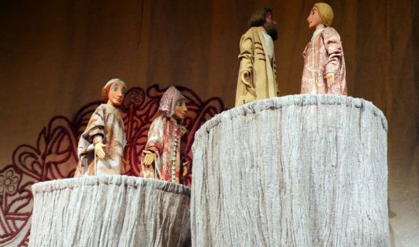
 | 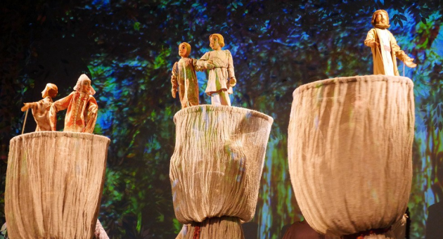
- В начале спектакля «Аленький цветочек» использован отрывок из произведения «Слово о погибели Русской земли» − памятника древнерусской литературы XIII века: «О, светло светлая и прекрасно украшенная, земля Русская! Многими красотами прославлена ты: озёрами многими славишься, реками и источниками местночтимыми, горами, крутыми холмами, высокими дубравами, чистыми полями, дивными зверями, разнообразными птицами, бесчисленными городами великими, селениями славными, садами монастырскими, храмами Божьими и князьями грозными, боярами честными, вельможами многими. Всем ты преисполнена, земля Русская, о правоверная вера христианская!» Какую функцию выполняет этот отрывок в композиции спектакля?
_______________________________________________________________________________________________________________________________________________________________________________________________________________________________________________________________________________________________________________________________________________________________________________________
__________________________________________________________________________________________________________________________________________________________________________________________
- С.Т. Аксаков использовал в сказке «Аленький цветочек» слова, которые сейчас вышли из употребления. Как называются такие слова? Ответ впишите в заголовок левой колонки таблицы. Что сейчас обозначают слова, употреблённые писателем в сказке? Заполните таблицу, используя слова для справок.

Слово из текста сказки | Современное лексическое значение слова
В некиим
Жемчуг бурмицкий
Инда
Яства
Без сумления
Тувалет
Муравчатый (пригорок)
Середович
Скатерть браная
Опочивать
Челядь
Запись заручная
Хранить паче зеницы ока

Слова для справок: в некотором; еда; даже; очень крупный жемчуг; без сомнения; расписка; скатерть, вышитая узорами; человек средних лет; поросший травой; беречь больше, чем зрачок глаза; слуги; спать; зеркало или стол с зеркалом.

- Многие художники иллюстрировали сказку «Аленький цветочек».
Первые иллюстрации сделал Николай Алексеевич Богатов. Рассмотрите иллюстрации, сделанные художниками А.Н. Якобсон, Б.А. Диодоровым, Л. Ионовой, Н.А. Богатовым. Кто из художников, на ваш взгляд, наиболее точно изобразил «зверя лесного, чудо морское»? Сравните иллюстрации художников и куклу из спектакля «Аленький цветочек» с текстом сказки С.Т. Аксакова: «Да и страшен был зверь лесной, чудо морское: руки кривые, на руках ногти звериные, ноги лошадиные, спереди-сзади горбы великие верблюжие, весь мохнатый отверху донизу, изо рта торчали кабаньи клыки, нос крючком, как у беркута, а глаза были совиные»; «…и вырос, как будто из-под земли, перед купцом: зверь не зверь, человек не человек, а так какое-то чудище, страшное и мохнатое…». Ответ аргументируйте.
Иллюстрация Б.А. Диодорова
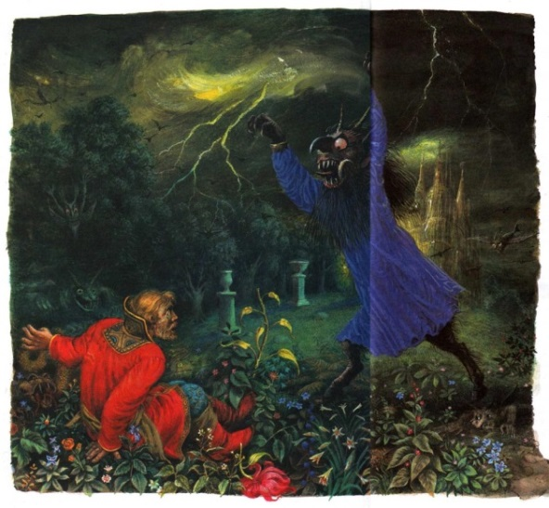

Иллюстрация Н.А. Богатова

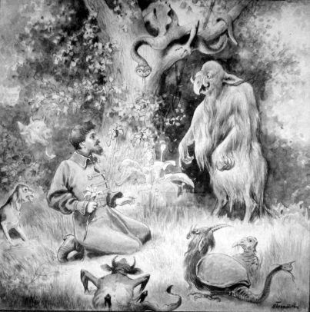

Иллюстрация А.Н. Якобсон

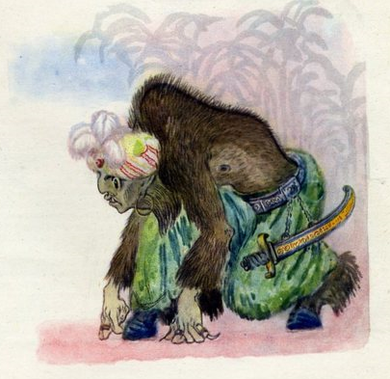

Иллюстрация Л. Ионовой

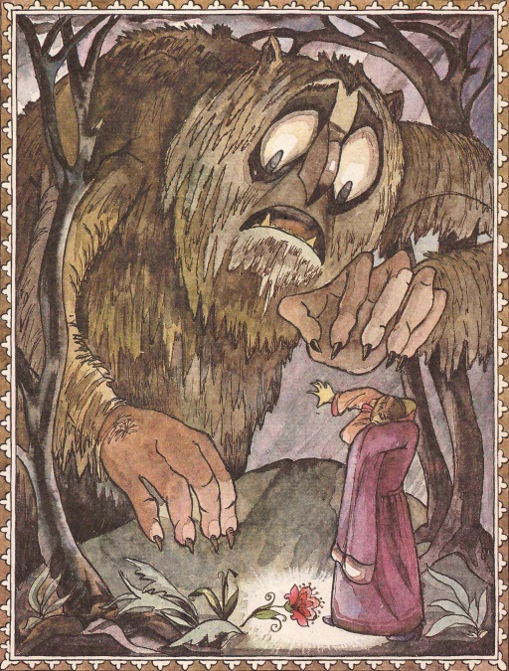

Кукла из спектакля «Аленький цветочек»




